**Дата:** 27.04.2022. **Клас:** 4 – А **Вчитель:** Мугак Н.І.

**Урок:** математика.

**Тема. Розв’язування задач двома способами за поданим планом. Ділення п’яти- та шестицифрових чисел на двоцифрове (алгоритм) . Обчислення виразів**.

**Мета**: вчити розв’язувати задачі, формувати вміння знаходити значення виразів, порівнювати числа; розвивати математичну компетентність, пам’ять, мислення, математичне мовлення; виховувати наполегливість, дисципліну, працьовитість, колективізм.

**Обладнання**: презентація.

**Опорний конспект**

**І. Актуалізація опорних знань.**

1. Усний рахунок.

2. Каліграфічна хвилинка.

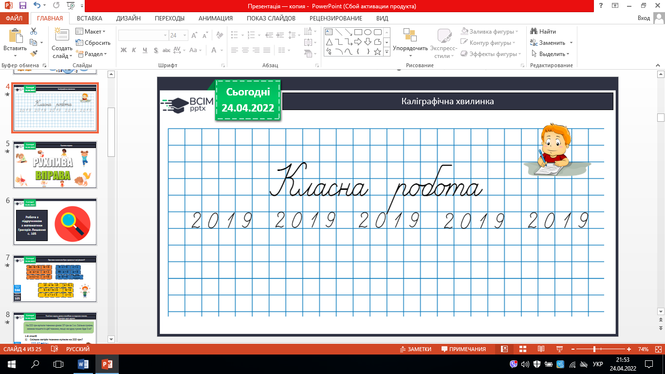

**ІІ. Вивчення нового матеріалу.**

1. Робота за підручником **с. 105 – 107.**

2. При яких значеннях рівності будуть правильні **№598** (усно).

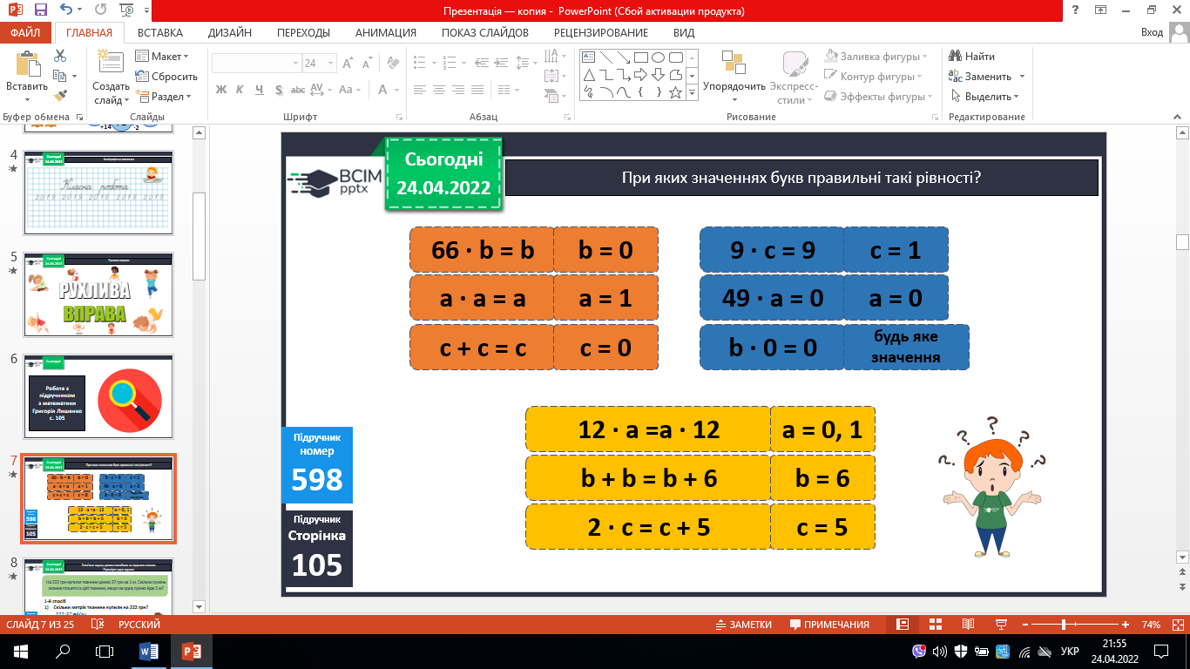  

3. Розв’яжи задачу **№599** двома способами за поданим планом.

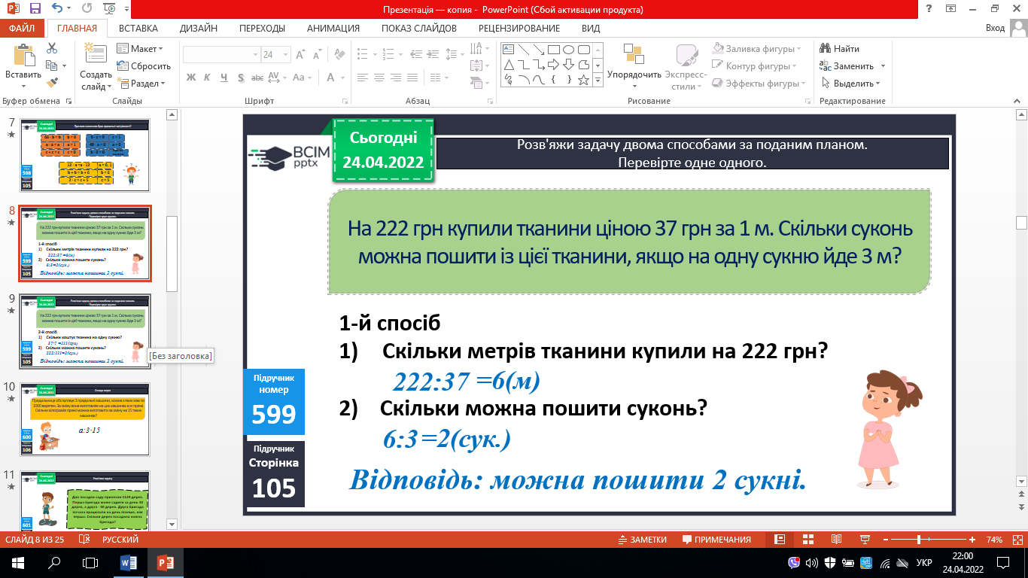

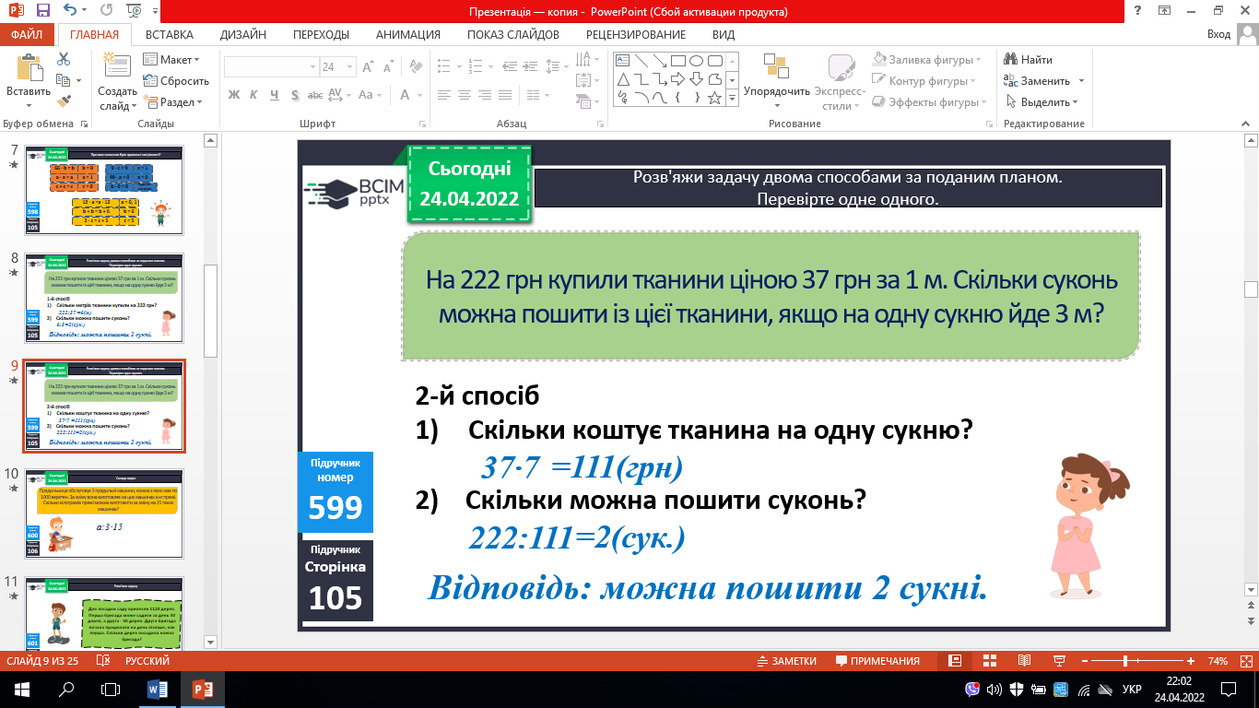

4. Склади вираз **№600** – усно.

***а : 3 · 15***

5. Розв’яжи задачу **№601** – письмово.

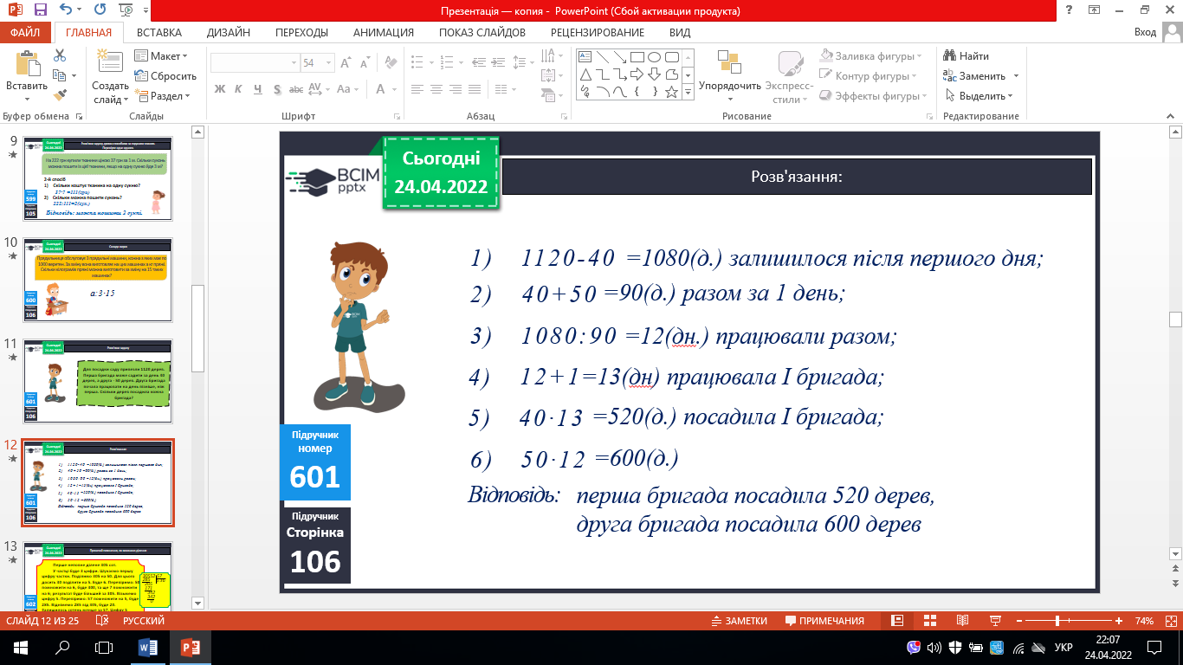

6. Прочитай пояснення **№602.**

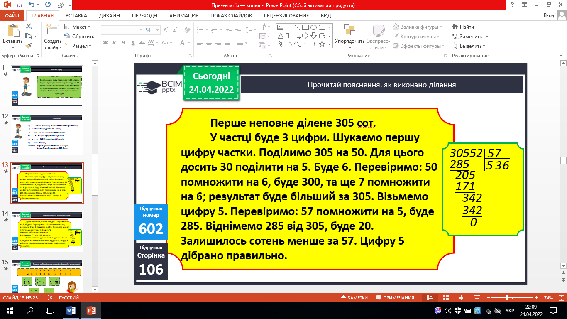

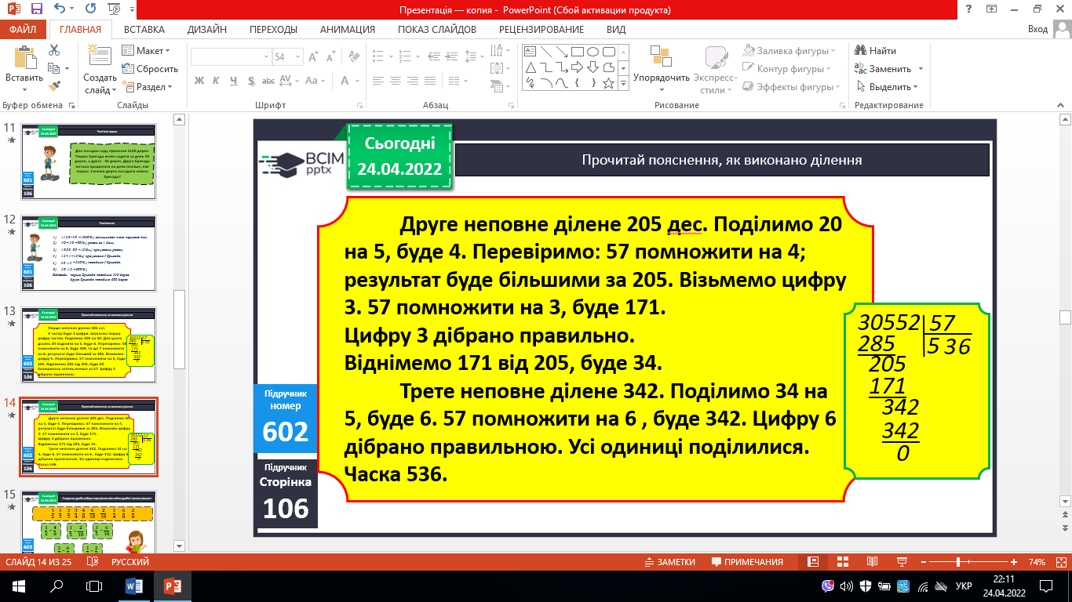

7. Запиши рівності **№603** – письмово.

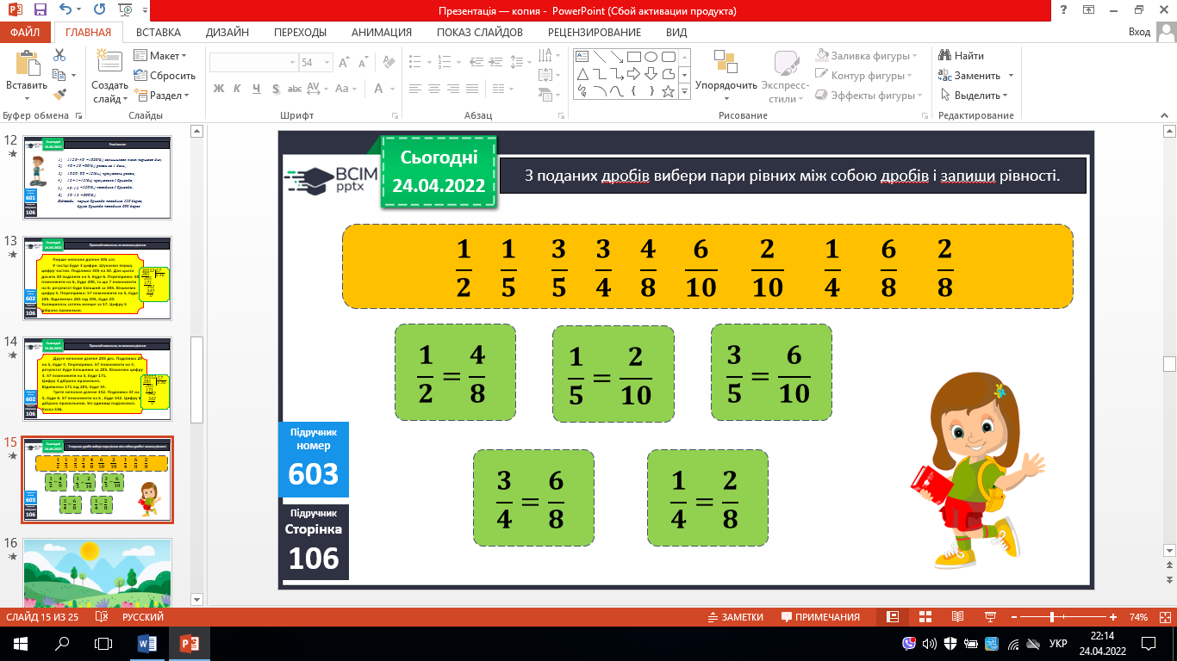

 

**ІІІ. Закріплення вивченого.**

1. Обчисли **№604** – письмово.

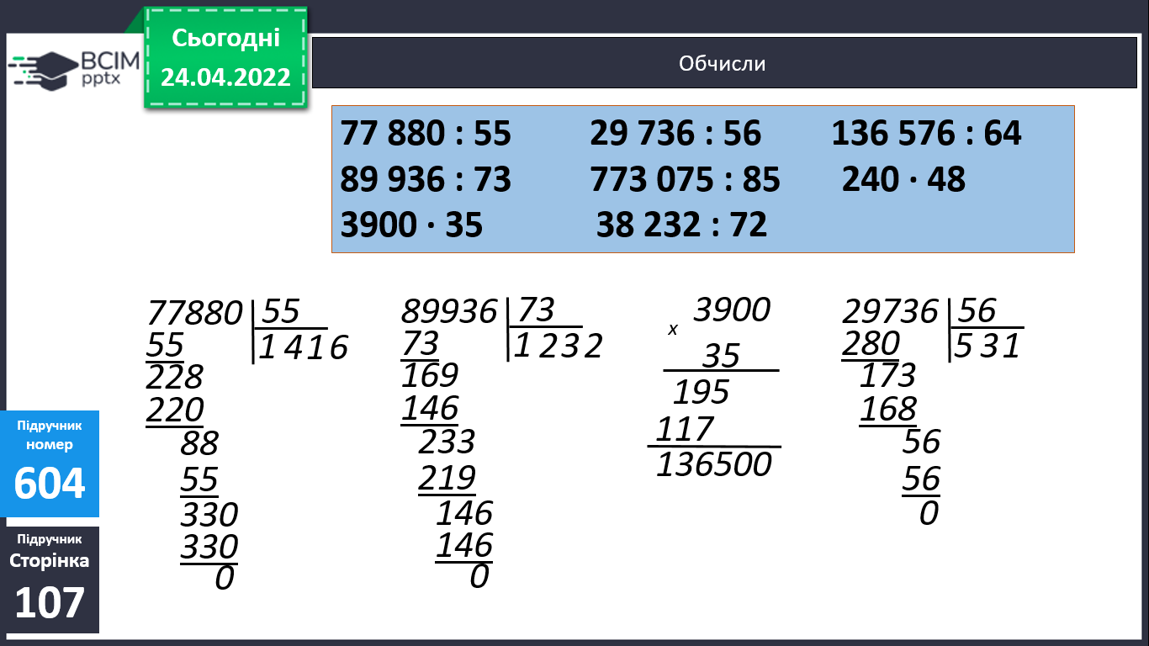

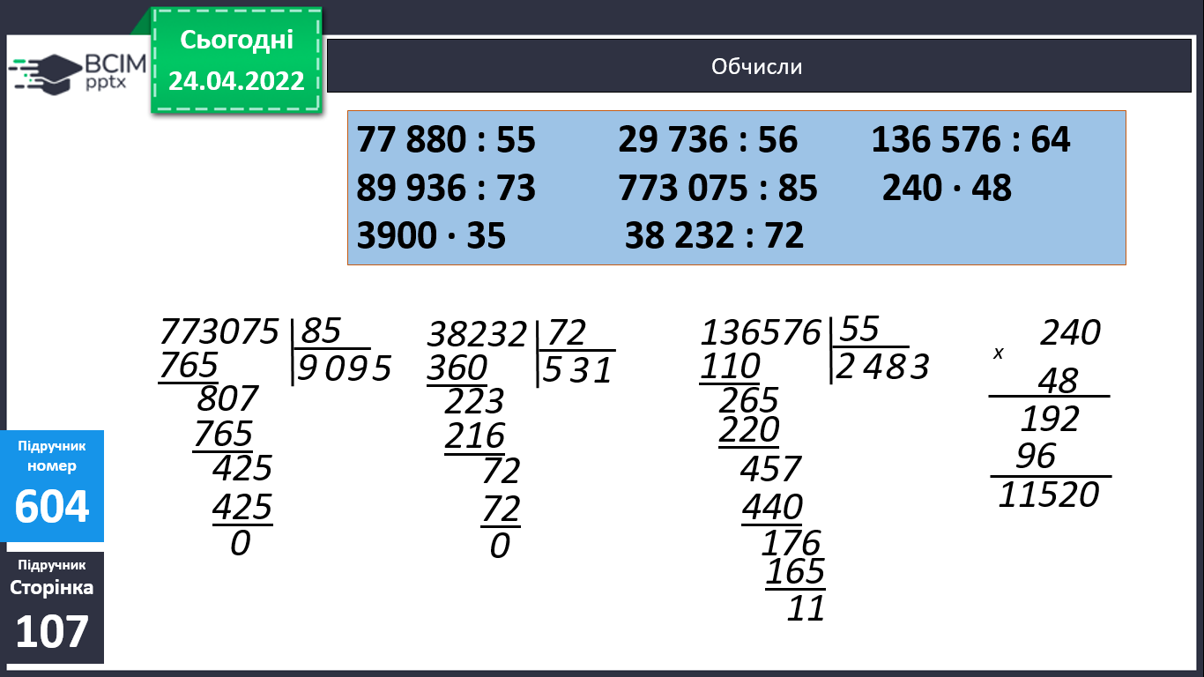

**ІV. Підсумок.**

1. Домашнє завдання.

***С.107, №606, 607****.*

***Роботи надішли на Human.***